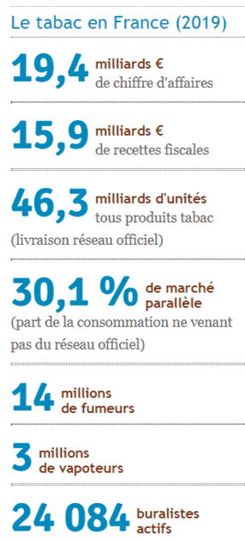
Un exemple d'externalité négative : le coût social du tabagisme

La lutte contre le tabagisme est un enjeu de santé publique. Avec 75 000 morts par an en France, le coût économique et social demeure élevé. Selon une étude, la prise en charge des patients malades en raison du tabac coûte 25 milliards d’euros par an. À ce coût sanitaire viennent s’ajouter des coûts indirects, comme l’ont souligné les travaux de Pierre Kopp qui mentionnent les coûts externes (nombre de vies perdues par an et perte de production associée) s’élevant au total à 102 milliards d’euros, ainsi que les coûts et recettes pour les finances publiques (14 milliards de dépenses pour 10,3 milliards de recettes). [...] La consommation de tabac entraîne des externalités négatives. Pour les réduire, l’État procède à des hausses régulières du prix du tabac. Ces mesures ont vocation à modifier le comportement des consommateurs par l’envoi de ce qu’on appelle un “signal-prix”. Le prix du tabac aurait alors augmenté de 350 % entre 1990 et 2018.
Source : "La hausse des prix du tabac, une solution utile pour diminuer le nombre de morts ?", www.oeconomicus.fr

(pour les besoins de l’exercice, on prendra les valeurs de 2018 ou de 2019 en les supposant constantes)

1. Combien rapporte le marché du tabac en 2019 (chiffre d'affaires et recettes fiscales) ? ……………………………………………………………...
2. Combien cela représente-t-il en moyenne par fumeur en 2019 ? Que peut-on en déduire concernant le coût du tabac pour les fumeurs (appelé le coût privé) ? ……………………………………………………………………………………………………………………………………………………....
3. Combien coûte le marché du tabac à la collectivité (coûts directs et indirects, appelé coûts externes) ? ……………………………………….
4. On appelle coût social la somme des coûts privés et des coûts externes. Calculez le coût social du tabagisme. ………………………….….
……………………………………………………………………………………………………………………………………………………………………………………………………………..
5. Combien devrait théoriquement coûter un paquet de cigarettes (20 cigarettes) pour couvrir le coût social lié au tabagisme ?
…………………………………………………………………………………………………………………………………………………………………………………………………………………………………….
6. Par quel moyen l’État peut-il augmenter le prix du tabac ?
…………………………………………………………………………………………………………………………………………………………………………………………………………………………………….

Synthèse : Complétez le texte avec les termes correspondants
compensation – inférieur – marché – intervention – externes - externalité - comportement – taxation – défaillance – social – collectivité - bien-être

On appelle ………………………... négative tout effet de l’activité d’un agent économique dégradant le …………….. d’un autre sans …………………………... monétaire (donc hors marché). L’existence d’externalité négative génère pour la collectivité des coûts ……………... non pris en charge par l’agent économique à l’origine de l’externalité. On appelle coût ……………………. la somme des coûts privés et des coûts externes. Le coût social (supporté par la ……………….………..) étant alors supérieur au coût privé (supporté par l’agent économique à l’origine de l’externalité), le prix de marché est alors très ………………….. au prix qui permettrait de couvrir le coût social. Ce prix de marché trop faible n’incite pas les agents économiques à modifier leur …………...………... et à limiter les externalités négatives.
Les mécanismes de ………………………. ne corrigent donc pas, à eux-seuls, les problèmes liés aux externalités. On parle alors de ………………………. du marché. Cela justifie donc l’…………………….. des pouvoirs publics qui peuvent recourir à la ………………….. afin d’augmenter le …………………... et ainsi orienter le comportement des agents économiques dans le sens souhaité.

